Señor bendice…
Jesús, Señor, ayúdame a vivir el mandamiento nuevo del amor.
Señor, bendice mis MANOS para que sean delicadas y sepan tomar sin jamás aprisionar, que sepan dar sin calcular y tenga la fuerza de bendecir y consolar.
Señor, bendice mis OJOS para que sepan ver la necesidad de cada cual, que vean detrás de la superficie, el interior de la personas, sus problemas e inquietudes.
Señor, bendice mis OÍDOS para que sepan oír tu voz y perciban muy claramente el grito de los afligidos; que sepan quedarse sordos al ruido inútil y a la palabrería, pero que oigan y comprendan a los que llaman y piden, aunque turben mi comodidad.
Señor, bendice mi CORAZÓN para que sea templo vivo de tu Espíritu y sepa dar calor y refugio, que sea generoso en perdonar y comprender y aprenda a compartir dolor y alegría.
Dios mío, que puedas disponer de mí con todo lo que soy, con todo lo que tengo. SABINE NAEGELI


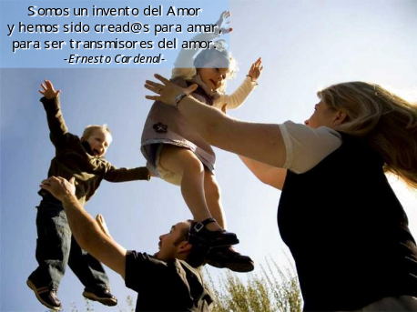

Vivamos “LA ALEGRÍA DEL AMOR”:
Amar como Él, con su estilo, con sus ganas, con su entrega, con su alegría. Que nos parezcamos a él, que dibujemos con nuestro ejemplo su manera de transmitir el perdón, la paz, en definitiva, la alegría del corazón.









Hechos de los Apóstoles 14, 21b-27: Contaban a la comunidad cristiana lo que había hecho Dios por medio de ellos".
En aquellos días, Pablo y Bernabé volvieron a Listra, a Iconio y a Antioquia, animando a los discípulos y exhortándolos a perseverar en la fe, diciéndoles que hay que pasar por muchas tribulaciones para entrar en el reino de Dios. En cada Iglesia designaban presbíteros, oraban, ayunaban y los encomendaban al Señor, en quien habían creído. Atravesaron Pisidia y llegaron a Panfilia. Y después de predicar la Palabra en Perge, bajaron a Atalía y allí se embarcaron para Antioquía, de donde los habían encomendado a la gracia de Dios para la misión que acababan de cumplir. Al llegar, reunieron a la Iglesia, les contaron lo que Dios había hecho por medio de ellos y cómo había abierto a los gentiles la puerta de la fe.
Salmo: 144: Bendeciré tu nombre por siempre, Dios mío, mi rey.
Apocalipsis 21, 1-5A: Dios les enjugará todas sus lágrimas.
Yo, Juan, vi un cielo nuevo y una tierra nueva, pues el primer cielo y la primera tierra desaparecieron, y el mar ya no existe.
Y vi la ciudad santa, la nueva Jerusalén que descendía del cielo, de parte de Dios, preparada como una esposa que se ha adornado para su esposo. Y oí una gran voz desde el trono que decía: «He aquí la morada de Dios entre los hombres, y morará entre ellos, y ellos serán su pueblo, y el “Dios con ellos” será su Dios». Y enjugará toda lágrima de sus ojos, y ya no habrá muerte, ni duelo, ni llanto ni dolor, porque lo primero ha desaparecido. Y dijo el que está sentado en el trono: «Mira, hago nuevas todas las cosas».
Juan 13, 31-33ª: Os doy un mandamiento nuevo: que os améis unos a otros.
Narrador: Cuando salió Judas del cenáculo, dijo Jesús:
Jesús: -«Ahora es glorificado el Hijo del hombre, y Dios es glorificado en él. Si Dios es glorificado en él, también Dios lo glorificará en sí mismo: pronto lo glorificará. Hijitos, me queda poco de estar con vosotros. Os doy un mandamiento nuevo: que os améis unos a otros; como yo os he amado, amaos también unos a otros. En esto conocerán todos que sois discípulos míos: si os amáis unos a otros». (Narrador-Jesús)





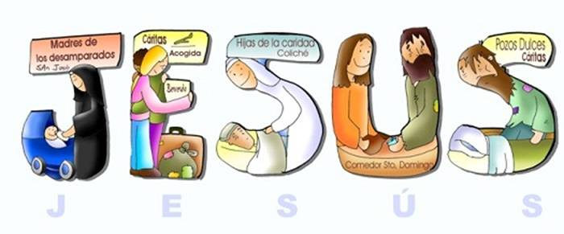

Jesús en mí
me mueve a AMAR
1. VER: ¿Estás bien?
- A un enfermo le hicieron en una ocasión la manida pregunta: “¿estás bien?”. El no respondió bien o mal sino “¿en comparación con quién?”. Si a ti te preguntan si quieres a tus amigos y tú tuvieras que compararlo con el amor que te tienen tus padres, o Jesús, o… ¿Qué dirías?
2. JUZGAR: Jesús en mí me mueve a amar
- En el evangelio de hoy, Jesús nos cuenta su testamento antes de morir, lo que considera más importante, el resumen de su mensaje: “Os doy un mandamiento nuevo: que os améis unos a otros; como yo os he amado, amaos también entre vosotros”. “Esa será la señal o distintivo por la que sabrán que sois de los míos”.
¿QUÉ NOS QUIERE DECIR?
- El cristiano lleva en su corazón a Jesús: vive unido a él, le quiere como amigo, como Dios y salvador, acude a él en muchos momentos del día orando y el domingo va a la iglesia a verle presente en la Eucaristía.
- El distintivo de los cristianos es el amor al hermano: “amaos”. Si tenemos a Jesús dentro del corazón amaremos a todos. ”Cuando un hombre se sabe amado, ya no es el mismo. Y cuando se sabe divinamente amado, está salvado”, J. Leclerc.
- Ese amor al prójimo se vive en detalles: ayudar al compañero, a los padres, dejar jugar a la play, escuchar a los padres, ir alegres a la catequesis, sonreír a los que me encuentro, hablar bien de los otros…
- ¿Cómo debe ser nuestro amor? ¿Cuál es la medida de nuestro amor? Como el de Jesús. Jesús dentro de nosotros nos empuja a amar con un amor grande, sin medida. Amemos como él, con su estilo, con sus ganas, con su entrega, con su alegría. Que nuestra vida sea sombra de la alegría, del amor del Señor. Que nos parezcamos a Él, que dibujemos con nuestro ejemplo su manera de transmitir el perdón, la paz, en definitiva, la alegría del corazón. El amor de Jesús es universal, con preferencia a los pobres, centrado en el otro, gratuito (sin esperar recompensa).
¿Sucede así entre los cristianos? ¿Cómo manifestar el amor a los otros? En tu parroquia, ¿en qué se nota ese amor al prójimo?
3. ACTUAR: Amar a todos sin medida
- Sé mensajero del evangelio vivo, de un Jesús que nos manda amar. Para eso hay que ser alegres, ayudar, compartir, tener tiempo para los otros…
- Dialogad sobre casos concretos en como manifestar vuestro amor a los otros.
- Este mes celebramos a la Madre del amor hermoso. Tengamos algo para la Madre a lo largo de todo el mes.
¿Qué podemos hacer? ¿Y en comunidad?

¿Qué vamos hacer?

A qué personas debo mi fe?
Gracias Señor por el regalo de la fe. Ayúdame a vivirla en comunidad.

¿Conoces a algún otro “Tomás”? ¿En qué te ayuda la parroquia?
3. ACTUAR: ¡Comparte la alegría de creer!
-Adornemos el presbiterio con flores sobre todo la pila bautismal y el cirio pascual. También podemos poner algún cartel con un icono del resucitado y frases como “Cristo vive”
-Aprendamos a vivir el tiempo de pascua con alegría, sintiendo la presencia de Cristo vivo entre nosotros y testimoniando la alegría de creer.
-Aprendamos de Mª Magdalena, Pedro, Juan, Francisco I la necesidad de contar a otros la alegría pascual.
-Acerquémonos a comulgar mostrando gran respeto al pan y vino. En ellos (como en el sepulcro) hay una novedad: Cristo está presente en ellas para que alimentándonos por él seamos hombres y mujeres nuevos en esta vida por el don de su resurrección.
¿Qué planes hacemos para pascua?

